CHUYÊN ĐỀ 4: POLIMERR

A. CÂU HỎI CỦNG CỐ KIẾN THỨC SÁCH GIÁO KHOA
Câu 1: Hoàn thành các nội dung sau:
- Polymer là những hợp chất có phân tử khối …(1)………………… rất lớn do nhiều đơn …(2)………………… vị nhỏ (gọi là mắt xích) liên kết với nhau.
- Monomer là những phân tử …(3)………………… nhỏ, …(4)………………… phản ứng với nhau tạo thành polymer.
- Các polymer thường là chất …(5)………………… rắn, không …(6)………………… nóng chảy hoặc …(7)………………… nóng chảy ở một khoảng nhiệt độ khá rộng. Hầu hết polymer không tan trong …(8)………………… nước, một số tan được trong …(9)………………… dung môi hữu cơ. Nhiều polymer có tính …(10)………………… dẻo (nhựa); một số polymer có tính …(11)………………… đàn hồi (cao su); một số polymer khác thường dai, bền và dễ …(12)………………… kéo sợi. Nhiều polymer không …(13)………………… dẫn điện nhưng có một số polymer có tính bán dẫn.
- Polymer có thể tham gia phản ứng …(14)………………… cắt mạch, …(15)……………………………giữ nguyên mạch và …(16)………………… tăng mạch.
- Nhiều polymer thường gặp có thể được tổng hợp bằng phương pháp …(17)………………… trùng hợp hoặc …(18)………………… trùng ngưng.
- Chất dẻo là các vật liệu polymer có tính …(19)………………… dẻo. Tính dẻo của vật liệu là tính …(20)………………… bị biến dạng khi chịu tác dụng của nhiệt, áp lực bên ngoài và vẫn giữ được sự biến dạng đó khi thôi tác dụng.
- Chất dẻo được ứng dụng rộng rãi trong …(21)………………… đời sống và …(22)………………… sản xuất. Lạm dụng và xử lí chất dẻo không đúng cách là …(23)………………… nguyên nhân gây ô nhiễm môi trường.
- Vật liệu composite là loại vật liệu được …(24)………………… tổ hợp từ hai hay nhiều vật liệu khác nhau tạo nên vật liệu mới có các tính chất …(25)………………… vượt trội so với các vật liệu ban đầu.
- Tơ là những vật liệu polymer có dạng …(26)………………… sợi mảnh và có độ bền nhất định.
- Cao su là vật liệu polymer có tính …(27)………………… đàn hồi.
- Keo dán là vật liệu có khả năng …(28)………………… kết dính bề mặt của hai vật liệu rắn với nhau mà không làm biến đổi bản chất các vật liệu được kết dính.
- Vật liệu composite, to, cao su, keo dán được ứng dụng rộng rãi trong …(29)………………… đời sống và …(30)………………… sản xuất.
Câu 2: Điền thông tin còn thiếu và đánh dấu ۷ (có, đúng) vào ô trống trong bảng sau:
Bảng 1: Công thức cấu tạo, tên gọi của polimer
STT | Công thức cấu tạo | Tên gọi | Phương pháp điều chế
STT | Công thức cấu tạo | Tên gọi | Trùng hợp | Trùng ngưng
1 | 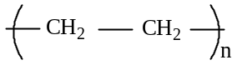 | polyetylen (PE) | ۷
2 | 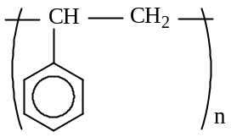 | polystyren (PS) | ۷
3 | 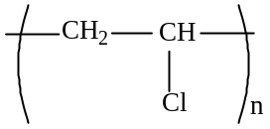 | poly(vinyl chloride) (PVC) | ۷
4 | 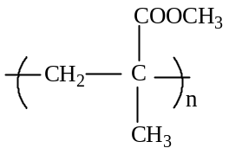 | poly(methyl metacrylate) | ۷
5 | 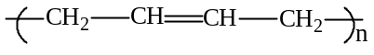 | polybuta-1,3-diene | ۷
6 | 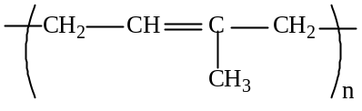 | polyisoprene | ۷
7 | 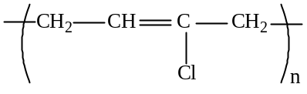 | polychloroprene | ۷
8 | 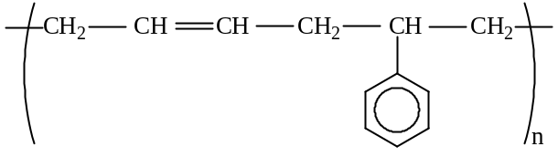 | Poly(buta-1,3-dien styrene) | ۷
9 | 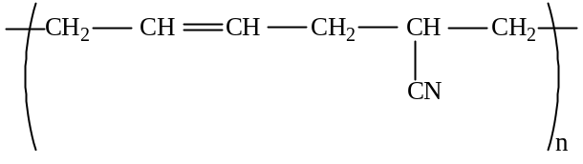 | Poly(buta-1,3-dien acrylonitrin) | ۷
10 | 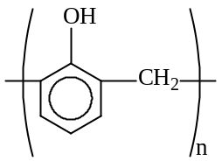 | poly(phenol formaldehyde) (PPF) |  | ۷
11 | 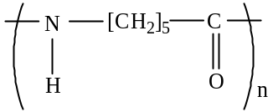 | capron |  | ۷
12 | 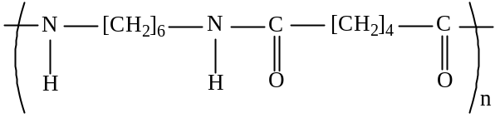 | nylon-6,6 |  | ۷
13 | 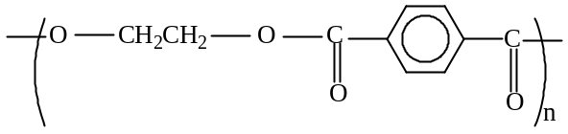 | Poly(ethylen - terephthalate) hay tơ lapsan |  | ۷
14 | 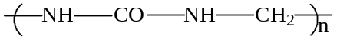 | Poly(urea-formaldehyd) |  | ۷
Bảng 2: Phân loại phản ứng hoá học của polymer
STT | Phản ứng/sơ đồ phản ứng hoá học | Phân loại phản ứng
STT | Phản ứng/sơ đồ phản ứng hoá học | Cắt mạch | Tăng mạch | Giữ nguyên mạch
1 | 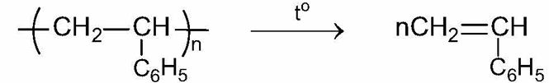 | ۷
2 |  | ۷
3 |  |  |  | ۷
4 | 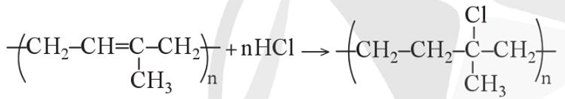 |  |  | ۷
5 | 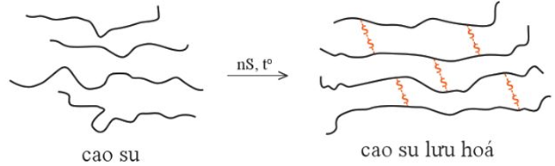 |  | ۷
Bảng 3: Ứng dụng của polimer
STT | Tên gọi | Ứng dụng làm
STT | Tên gọi | Chất dẻo | Cao su | Tơ sợi | Keo dán
1 | Polyetylen (PE) | ۷
2 | Polystyren (PS) | ۷
3 | Polyisoprene |  | ۷
4 | Polybuta-1,3-diene |  | ۷
5 | Poly(vinyl chloride) (PVC) | ۷
6 | Polypropylen (PP) | ۷
7 | Poly(methyl metacrylate) | ۷
8 | Poly(buta-1,3-dien styrene) |  | ۷
9 | Poly(phenol formaldehyde) (PPF) | ۷
10 | Capron |  |  | ۷
11 | Nitron (olon) |  |  | ۷
12 | Poly(urea-formaldehyd) |  |  |  | ۷
13 | Xenlulozơ axetat |  |  | ۷
14 | Visco |  |  | ۷
15 | Polychloroprene |  | ۷
16 | Nylon-6,6 |  |  | ۷
Bảng 4: Điều chế polymer để sản xuất chất dẻo, tơ sợi, cao su, keo dán
STT | Điều chế | Phương trình hoá học
1 | Polyetylen | 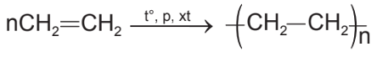
2 | Polypropylen | 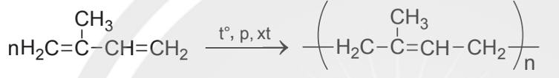
3 | Poly(methyl metacrylate) | 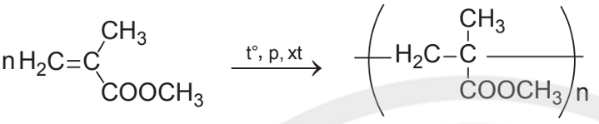
4 | Polystyren (PS) | 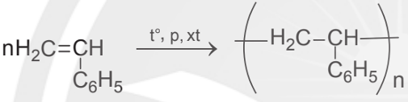
5 | Polyacrylonitrile | 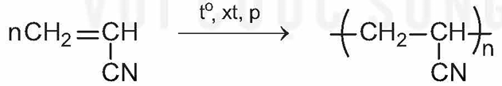
6 | Poly(vinyl chloride) | 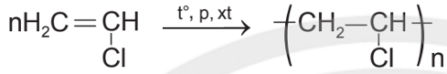
7 | Poly(phenol formaldehyde) (PPF) | 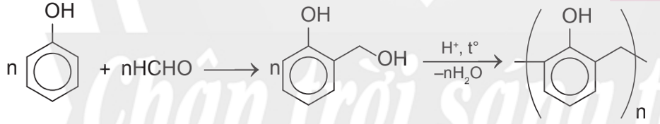
8 | Polybuta-1,3-diene | 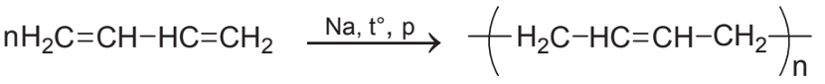
9 | Poly(buta-1,3-dien styrene) | 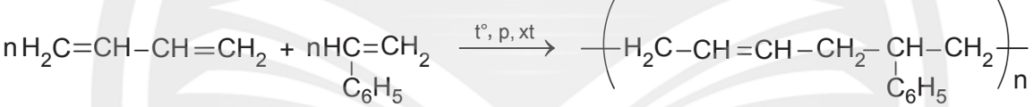
10 | Poly(urea-formaldehyd)
11 | Poly(buta-1,3-dien acrylonitrile)
12 | Polychloroprene | 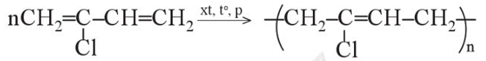
13 | Capron | 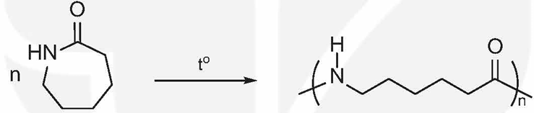
14 | Nylon-6,6
B. CÂU HỎI LÝ THUYẾT TỰ LUẬN
Câu 1: Hãy tìm hiểu các vật dụng trong gia đình làm từ chất dẻo. Cho biết chúng được làm từ loại chất dẻo nào.
Đáp án:
- Túi nylon, bao gói, màng bọc thực phẩm, chai lọ đồ chơi trẻ em,... được làm từ PE.
- Hộp đựng, ống nước,.. được làm từ PP.
- Giày ủng, rèm nhựa, khung cửa, sàn nhựa, ống nước, vỏ cáp điện,... được làm từ PVC.
- Bao gói thực phẩm, hộp xốp, vật liệu cách nhiệt,... được làm từ PS.

Câu 2: Nêu một số biện pháp có thể thực hiện được trong gia đình để giảm thiểu rác thải nhựa giúp hạn chế ô nhiễm môi trường.
Đáp án:
- Tái chế và sử dụng đồ nhựa đã dùng.
- Hạn chế các loại bao bì nhựa, túi nylon.
- Mang theo túi đựng khi đi mua sắm,
- Sử dụng vật liệu phân hủy sinh học.
- Phân loại rác thải tại nguồn.

Câu 3: PVC được dùng làm vỏ bọc dây điện. Ứng dụng này dựa trên tính chất đặc trưng nào của PVC?
Đáp án:
PVC được dùng làm vỏ bọc dây điện. Ứng dụng này dựa trên tính dẻo của PVC, dưới tác dụng của nhiệt, áp lực bên ngoài PVC bị biến dạng và vẫn giữ được sự biến dạng đó khi thôi tác dụng.
Câu 4: Một loại vật liệu composite dùng để làm vỏ tàu thuyền được chế tạo từ sợi thủy tinh và nhựa polyester. Hãy xác định vật liệu cốt và vật liệu nền trong vật liệu composite trên.
Đáp án:
- Vật liệu cốt: sợi thủy tinh.
- Vật liệu nền: nhựa polyester.

Câu 5: Hãy kể tên các vật dụng trong gia đình được làm từ cao su. Em hãy tìm hiểu và cho biết chúng được làm từ cao su tự nhiên hay cao su tổng hợp.
Đáp án:
- Các vật dụng trong gia đình được làm từ cao su: đệm, gối, lốp xe, bàn chải đánh răng, cục gôm bút chì, phao bơi,...
- Được làm từ cao su tự nhiên: đệm, gối.
- Được làm từ cao su tổng hợp: lốp xe, bàn chải đánh răng, cục gôm bút chì, phao bơi.
Câu 6: Hộp xốp đựng thực phẩm chế biến sẵn thường làm bằng polystyrene. Hãy tìm hiểu và cho biết có nên sử dụng các hộp này để đựng thức ăn nóng hoặc cho hộp vào lò vi sóng để hâm nóng thức ăn hay không. Tại sao?
Đáp án:
Không nên sử dụng các hộp này để đựng thức ăn nóng hoặc cho hộp vào lò vi sóng để hâm nóng thức ăn. Vì hộp xốp được làm từ PS, ở nhiệt độ cao xảy ra phản ứng cắt mạch. PS bị phân hủy tạo thành styrene gây độc cho cơ thể khi hấp thụ cùng thức ăn.
C. HỆ THỐNG CÂU HỎI TRẮC NGHIỆM
1. Câu hỏi trắc nghiệm nhiều lựa chọn
Câu 1: Polymer X được sinh ra trong quá trình quang hợp của cây xanh. Ở nhiệt độ thường, X tạo với dung dịch iodine hợp chất màu xanh tím. Polymer X là
A. cellulose. B. glycogen. C. saccharose. D. tinh bột.
Câu 2: Chất nào dưới đây thuộc loại polymer?
A. Glucose. B. Fructose.
C. Saccharose. D. Cellulose.
Câu 3: Chất nào dưới đây không phải là polymer?
A. Lipid. B. Tinh bột. C. Cellulose. D. Protein.
Câu 4: Polymer nào sau đây có cấu trúc mạch phân nhánh?
A. Amylose. B. Cellulose.
C. Amylopectin. D. Polyethylene.
Câu 5: Chất nào sau đây không thuộc polymer thiên nhiên?
A. Sợi bông. B. Tinh bột. C. PVC. D. Tơ tằm.
Câu 6: Số mắt xích cấu trúc lặp lại trong phân tử polymer được gọi là
A. số monomer. B. hệ số polymer hoá.
C. bản chất polymer. D. hệ số trùng hợp.
Câu 7: Polymer nào sau đây chứa chlorine?
A. PE. B. PVC. C. PS. D. PPF.
Câu 8: Polymer nào sau đây chứa nguyên tố oxygen?
A. PP. B. PPF. C. PE. D. PS.
Câu 9: Polymer nào sau đây trong thành phần hoá học chỉ có 2 nguyên tố carbon và hydrogen?
A. Poly(methyl methacrylate). B. Poly(vinyl chloride).
C. Poly(phenol formaldehyde). D. Polystyrene.
Câu 10: Polymer nào sau đây có thành phần hoá học gồm các nguyên tố C, H và O?
A. Poly(vinyl chloride). B. Polyacrylonitrile.
C. Poly(methyl methacrylate). D. Polyethylene.
Câu 11: Khi phân tích thành phần polymer X, thấy tỉ lệ số mol C và H tương ứng là 1 : 1. X là polymer nào dưới đây?
A. Polypropylene. B. Tinh bột.
C. Polystyrene. D. Poly(vinyl chloride).
Câu 12: Loại polymer nào sau đây khi đốt cháy hoàn toàn chỉ thu được CO₂ và H₂O?
A. Polyethylene. B. Tơ olon.
C. Nylon-6,6. D. Tơ tằm.
Câu 13: Khi nhựa PVC cháy sinh ra nhiều khí độc, trong đó có khí X. Biết khí X tác dụng với dung dịch AgNO₃, thu được kết tủa trắng. Công thức của khí X là
A. C₂H₄. B. HCl. C. CO₂. D. CH₄.
Câu 14: Vật liệu giả da (để sản xuất đồ dùng bọc gia bên ngoài như áo khoát, đồ nội thất,…) thường được làm từ nhựa PVC. Công thức phân tử của một đơn vị mắc xích của PVC là
A. C₄H₆. B. C₂H₃Cl. C. C₂H₄. D. C₃H₇Cl.
Câu 15: Một polymer Y có cấu tạo như sau: … –CH₂–CH₂–CH₂–CH₂–CH₂–CH₂–CH₂–CH₂–CH₂– … Công thức một mắt xích của polymer Y là
A. –CH₂–CH₂–CH₂–CH₂– . B. –CH₂–CH₂– .
C. –CH₂–CH₂–CH₂– . D. –CH₂– .
Câu 16: LDPE (Low Density Polyethylene) là một chất dẻo dễ tạo màng, có tính dai bền nên được sử dụng làm túi nylon, màng bọc, bao gói thực thẩm. LDPE được tổng hợp từ monomer nào sau đây?
A. CH₂=CH₂. B. CH₂=CH(CH₃).
C. CH₂=CHC₆H₅. D. CH₂=CHCl
Câu 17: PE là một polymer thông dụng, dùng làm chất dẻo (chất dẻo chứa PE chiếm gần 1/3 tổng lượng chất dẻo được sản xuất hàng năm). Trong đời sống, PE được dùng làm màng bọc thực phẩm, túi nylon, bao gói, chai lọ đựng hoá mĩ phẩm,... PE được điều chế từ monomer nào sau đây?
A. Ethylene. B. Propylene.
C. Styrene. D. Vinyl chloride.
Câu 18: Poly(vinyl acetate) (PVA) được dùng chế tạo sơn, keo dán. Monomer dùng để trùng hợp PVA là
A. CH₃COOCH=CH₂. B. CH₂=CHCOOCH₃.
C. HCOOCH=CH₂. D. CH₃COOCH₃.
Câu 19: Polystyrene (PS) là chất nhiệt dẻo thường được sử dụng để sản xuất đồ nhựa như li, chén dùng một lần hoặc hộp đựng thức ăn mang về tại các cửa hàng. Ở khoảng trên 80ºC, PS bị biến đồi trở nên mềm, dính. Do vậy, nên tránh hâm nóng thực phẩm chứa trong các loại hộp này. Monomer được dùng để điều chế PS là
A. CH₂=CHC₆H₅. B. CH₂=CHCH=CH₂.
C. CH₂=CH₂. D. CH₂=CHCH₃.
Câu 20: Polypropylene (PP) là chất dẻo thường được sử dụng để sản xuất các sản phẩm thiết bị y tế, đồ gia dụng. PP được tổng hợp từ monomer nào sau đây?
A. CH₂=CH₂. B. CH₂=CH-CN.
C. CH₃-CH=CH₂. D. C₆H₅ và HCHO.
Câu 21: PVC là chất rắn vô định hình, cách điện tốt, bền với acid, được dùng làm vật liệu cách điện, ống dẫn nước, vải che mưa,... PVC được tổng hợp trực tiếp từ monomer nào sau đây?
A. Acrylonitrile. B. Vinyl chloride.
C. Vinyl acetate. D. Propylene.
Câu 22: Poly(methyl methacrylate) (PMMA) cho ánh sáng truyền qua trên 90% nên được sử dụng làm thuỷ tinh hữu cơ. Thực hiện phản ứng trùng hợp monomer nào sau đây thu được PMMA?
A. CH₂=C(CH₃)-COOC₂H₅. B. CH₂=C(CH₃)-COOCH₃.
C. CH₃COOCH=CH₂. D. CH₂=CH-COOC₂H₅.
Câu 23: Polymer nào là chất dẻo trong suốt, trong ngành y tế được ứng dụng trong xương giả và răng giả hoặc sản xuất các thiết bị, dung cụ y tế, kính chịu lực của xe ô tô?
A. poly(vinyl benzene). B. poly(methyl methacrylate).
C. poly(methyl acrylate). D. poly(vinyl chloride).
Câu 24: Quá trình kết hợp nhiều phân tử nhỏ (monomer) giống nhay hay tương tự nhau thành phân tử lớn (polymer) được gọi là phản ứng
A. xà phòng hoá. B. trùng ngưng.
C. thủy phân. D. trùng hợp.
Câu 25: Chất có thể trùng hợp tạo ra polymer là
A. CH₃OH. B. CH₃COOH.
C. HCOOCH₃. D. CH₂=CH-COOH.
Câu 26: Chất nào sau đây không có khả năng tham gia phản ứng trùng hợp?
A. Caprolactam. B. Toluene.
C. Styrene. D. Acrylonitrile.
Câu 27: Trùng hợp monomer CH₂=CH₂ thu được polymer có tên gọi là
A. polypropylene. B. polyethylene.
C. polyethane. D. poly(vinyl chloride).
Câu 28: Trùng hợp styrene thu được polymer có kí hiệu viết tắt là
A. PE. B. PP. C. PVC. D. PS.
Câu 29: Trùng hợp chất nào sau đây thu được polyacrylonitrile dùng để sản xuất tơ nitron?
A. CH₂=CH–Cl. B. CH₂=CH–CN.
C. CH₂=CH_{2.} D. CH₂=CH–CH₃.
Câu 30: Chất nào sau đây trùng hợp tạo PVC?
A. CH₂=CHCl. B. CH₂=CH₂.
C. CHCl=CHCl. D. 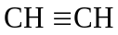.
Câu 31: Phản ứng dùng đề điều chế polymer nào sau đây?
A. Polypropylene. B. Polyethylene.
C. Polybuta-1,3-diene. D. Polystyrene.
Câu 32: Cho các chất sau: CH₂=CHCl; CH₂=CHCH₃; CH₂=CH–CH=CH₂; H₂N[CH₂]₅COOH. Số chất có khả năng tham gia phản ứng trùng hợp là
A. 3. B. 1. C. 4. D. 2.
Câu 33: Quá trình kết hợp nhiều phân tử nhỏ (monomer) thành phân tử lớn (polymer) đồng thời giải phóng các phân tử nhỏ khác (ví dụ như H₂O, CO₂) được gọi là phản ứng
A. xà phòng hoá B. trùng ngưng.
C. thủy phân. D. trùng hợp.
Câu 34: Chất nào sau đây có thể tham gia phản ứng trùng ngưng?
A. C₂H₅OH. B. CH₂=CHCOOH.
C. CH₃COOH. D. H₂NCH₂COOH.
Câu 35: Chất có thể tham gia phản ứng trùng ngưng tạo ra polymer là
A. ε-aminocaproic acid. B. caprolactam.
C. vinyl chloride. D. chloroprene.
Câu 36: Polymer được điều chế bằng phản ứng trùng ngưng là
A. Polyethylene. B. Nylon-6,6.
C. Poly(vinyl chloride). D. Polystyrene.
Câu 37: Loại polymer nào sau đây được điều chế bằng phản ứng trùng ngưng?
A. PVC. B. PET.
C. Cao su buna. D. Teflon.
Câu 38: Polymer nào sau đây được điều chế bằng phản ứng trùng ngưng?
A. Poly(vinyl chloride).
B. Polyethylene.
C. Poly(hexamethylene adipamide).
D. Polybuta-1,3-diene.
Câu 39: Cho các vật liệu tổng hợp sau: tơ nitron, tơ nylon-6,6, cao su buna, PE, PPF. Số vật liệu được tổng hợp bằng phản ứng trùng ngưng là
A. 2. B. 4. C. 3. D. 1.
Câu 40: Tính chất vật lí chung của polymer là
A. chất lỏng, không màu, không tan trong nước.
B. chất lỏng, không màu, tan tốt trong nước.
C. chất rắn, không bay hơi, dễ tan trong nước.
D. chất rắn, không bay hơi, không tan trong nước.
Câu 41: Quá trình lưu hoá cao su thuộc loại phản ứng
A. cắt mạch polymer. B. tăng mạch polymer.
C. giữ nguyên mạch polymer. D. phân huỷ polymer.
Câu 42: Các động vật ăn cỏ như trâu, bò, dê, cừu,... có thể chuyển hoá cellulose trong thức ăn thành glucose bằng enzyme cellulase để cung cấp năng lượng cho cơ thể. Phản ứng chuyển hoá cellulose thành glucose thuộc loại phản ứng nào sau đây?
A. Cắt mạch polymer. B. Giữ nguyên mạch polymer.
C. Tăng mạch polymer. D. Trùng ngưng.
Câu 43: Phản ứng nào sau đây thuộc loại phản ứng cắt mạch polymer?
A. Thủy phân poly(methyl acetate) trong dung dịch NaOH, đun nóng.
B. Thủy phân capron trong môi trường acid hoặc kiềm, đun nóng.
C. Polyisoprene phản ứng với hydrogen.
D. Thủy phân poly(vinyl chloride) trong dung dịch NaOH, đun nóng.
Câu 44: Thủy phân capron trong môi trường acid hoặc kiềm, đun nóng thu được chất nào sau đây?
A. H₂N[CH₂]₆COOH. B. H₂N[CH₂]₅COOH.
C. H₂N[CH₂]₆NH₂. D. HOOC[CH₂]₄COOH.
Câu 45: Polystyrene bị nhiệt phân hủy tạo thành các chất nào sau đây?
A. C₆H₅-CH₂-CH₃. B. C₆H₅-C≡CH.
C. C₆H₅-CH=CH₂. D. C₆H₅-CH₃.
Câu 46: Thủy phân hoàn toàn cellulose hoặc tinh bột trong môi trường acid, đun nóng hoặc enzyme thu được chất nào sau đây?
A. glucose. B. fructose. C. saccharose. D. glycerol.
Câu 47: Polyisoprene phản ứng với hydrogen chloride thu được polymer chứa các mắt xích nào sau đây?
A. -CH₂-CHCl-CH(CH₃)-CH₂-.
B. -CH₂-CH₂-CH(Cl)-CH₂-.
C. -CH₂-CH₂-CH(CH₃)-CHCl-.
D. -CH₂-CH₂-(Cl)C(CH₃)-CH₂-.
Câu 48: Polybuta-1,3-diene phản ứng với bromine thu được polymer chứa các mắt xích nào sau đây?
A. -CHBr-CH₂=CH₂-CHBr- B. -CH₂-CHBr-CHBr-CH₂-.
C. -CH₂-CH₂-CHBr-CH₂-. D. -CH₂-CHBr-CH₂-CHBr-.
Câu 49: Poly(vinyl acetate) tác dụng với dung dịch NaOH đun nóng thu được polymer chứa các mắt xích nào sau đây?
A. -CH₂-CH(COONa)-. B. -CH₂-CH(ONa)-.
C. -CH₂-CH(OH)-. D. -CH₂-CH(COOH)-.
Câu 50: Cho biết những biện pháp nào sau đây nên áp dụng để hạn chế sử dụng chất dẻo và đảm bảo thân thiện với môi trường?
(a) Tái chế và tái sử dụng đồ nhựa đã dùng.
(b) Tiết giảm bằng cách hạn chế các loại bao bì nhựa, túi nylon bằng cách mang theo túi đựng khi đi mua sắm.
(c) Tăng cường sử dụng vật dụng bằng inbox hoặc thủy tinh hoặc sử dụng một lần các vật liệu phân hủy sinh học, thân thiện với môi trường như tre giấy,…
(d) Phân loại rác thải tại nguồn như rác thải vô cơ, rác thải hữu cơ,…
(e) Đốt rác thải nhựa sau khi thu gom.
A. 3 B. 4. C. 5. D. 6.
Câu 51: Polymer poly(vinyl chloride) được sử dụng làm
A. tơ tổng hợp. B. chất dẻo.
C. cao su tổng hợp. D. keo dán.
Câu 52: Polymer nào sau đây được sử dụng làm chất dẻo?
A. Poly(hexamethylene adipamide).
B. Polyisoprene.
C. Polybuta-1,3-diene.
D. Polyethylene.
Câu 53: Polymer nào sau đây không được sử dụng làm chất dẻo?
A. Polystyrene. B. Polyethylene.
C. Poly(vinyl chloride). D. Polyacrylonitrile.
Câu 54: Polymer nào sau đây không được sử dụng làm chất dẻo?
A. Poly(methyl methacrylate). B. Poly(vinyl chloride).
C. Polystyrene. D. Polybuta-1,3-diene.
Câu 55: Loại nhựa nào sau đây không phải nhựa nhiệt dẻo và không thể tái chế?
A. Nhựa PE. B. Nhựa PPF. C. Nhựa PP. D. Nhựa PS.
Câu 56: Chất được dùng nhiều làm màng mỏng, vật liệu cách điện, bình chứa là
A. polyethylene. B. poly(vinyl chloride).
C. nylon-6,6. D. cao su thiên nhiên.
Câu 57: Thành phần của chất dẻo chứa
A. polymer.
B. chất hoá dẻo.
C. các chất phụ gia khác.
D. polymer, chất hoá dẻo và các chất phụ gia khác.
Câu 58: Tên gọi của polymer có các mắt xích cho dưới đây là
A. polybuta-1,3-diene. B. polypropylene.
C. polyethyne. D. polyisoprene.
Câu 59: Tên gọi của polymer có công thức 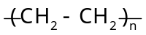 là
A. polyethylene. B. polystyrene.
C. poly(methyl methacrylate). D. poly(vinyl chloride).
Câu 60: Tên gọi của polymer có công thức 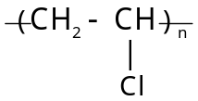 là
A. polyethylene. B. polystyrene.
C. poly(methyl methacrylate). D. poly(vinyl chloride).
Câu 61: Tên gọi của polymer có công thức cho dưới đây là
A. poly(phenol formaldehyde).
B. poly(buta-1,3-diene styrene).
C. polypropylene.
D. polystyrene.
Câu 62: Tên gọi của polymer có công thức cho dưới đây là
A. poly(phenol formaldehyde).
B. poly(ethylene terephthalate)
C. poly(buta-1,3-diene styrene).
D. polystyrene.
Câu 63: Trong các polymer sau có bao nhiêu chất là thành phần chính của chất dẻo: poly(methy methacrylate), poly(hexamethylene adipamide), polybuta-1,3-diene, poly(vinyl chloride), polycaproamide, poly(phenol foramldehyde), polyethylene?
A. 4. B. 6. C. 3. D. 5.
Câu 64: Dãy nào sau đây gồm các polymer dùng làm chất dẻo?
A. polyethylene; poly(vinyl chloride); poly(methyl methacrylate).
B. nylon-6; cellulose triacetate; poly(phenol formaldehyde).
C. polybuta-1,3-diene; poly(vinyl chloride); poly(methyl methacrylate).
D. polystyrene; nylon-6,6; polyethylene.
Câu 65: Phát biểu nào sau đây là không đúng về chất dẻo?
A. Chất dẻo là những vật liệu polymer có tính chất bị biến dạng khi chịu tác dụng của nhiệt độ hoặc áp lực bên ngoài và vẫn giữ nguyên sự biến dạng đó khi thôi tác dụng.
B. Thành phần chính của chất dẻo là polymer, ngoài ra người ta còn cho thêm vào chất dẻo những chất phụ gia như chất hoá dẻo, chất độn, chất màu, chất ổn định,…
C. Tất cả chất dẻo đều được tổng hợp từ phản ứng trùng hợp.
D. Các polymer polyethylene, polypropylene, polystyrene, poly(phenol formaldehyde) đều là chất dẻo.
Câu 66: Cho biết những phát biểu nào sau đây không đúng về tác hại của việc lạm dụng chất dẻo?
A. Khi đốt, rác thải nhựa sẽ ra chất độc, gây ô nhiễm không khí, làm tăng lượng khí gây hiệu ứng nhà kính.
B. Khi chôn lấp, rác thải nhựa sẽ làm cho đất không giữ được nước, dinh dưỡng, làm chết vi sinh vật có lợi trong đất, gây tác động xấy đến sự sinh trưởng của cây trồng.
C. Nhựa thải ra sông hồ, đại dương,… gây ô nhiễm nguồn nước, có thể làm chết các sinh vật trong nước, làm mất cân bằng hệ sinh thái.
D. Quá trình phân hủy nhiều loại rác thải nhựa có thể kéo dài trong khoảng một vài năm, chính vì vậy tích tụ quá nhiều rác thải nhựa cũng không gây ảnh hưởng nghiêm trọng đến con người, động vật và môi trường.
Câu 67: Vật liệu cốt của vật liệu composite có thể là
A. sợi thủy tinh. B. Polyester.
C. nhựa PPF. D. nhựa PVC.
Câu 68: Vật liệu nào sau đây có vai trò đảm bảo cho các thành phần cốt của composite liên kết với nhau nhằm tạo ra tính nguyên khối và thống nhất cho composite?
A. Sợi cellulose. B. Bột đá.
C. Sợi hữu cơ. D. nhựa PS.
Câu 69: Vật liệu nào sau đây có vai trò đảm bảo cho composite có được các đặc tính cơ học cần thiết?
A. Nhựa PE. B. Nhựa PET.
C. hạt kim loại. D. nhựa PPF.
Câu 70: Vật liệu nền của vật liệu composite có thể là
A. bột silica. B. bột gỗ.
C. nhựa PP. D. sợi cellulose.
Câu 71: Vật liệu nền của vật liệu composite có thể là
A. Sợi carbon. B. Nhựa polymer.
C. Sợi vải. D. Bột Al.
Câu 72: Phát biểu nào sau đây không đúng khi nói về vật liệu composite?
A. Vật liệu composite cốt sợi được dùng phổ biến để sản xuất thân, vỏ máy bay, tàu thuyền, thân xe đua, khung xe đạp, bồn chứa, ống dẫn,...
B. Vật liệu composite cốt hạt được dùng để sản xuất gỗ nhựa, bê tông nhựa, gốm chất lượng cao,...
C. Vỏ tàu thuyền, vỏ ô tô,… không thể làm từ vật liệu composite.
D. So với các polymer ban đầu, vật liệu composite có nhiều tính chất quý như nhẹ hơn, cách nhiệt và cách điện tốt hơn, độ bền cao hơn,...
Câu 73: Phát biểu nào sau đây không đúng khi nói về vật liệu composite?
A. Thành phần vật liệu composite gồm vật liệu nền (chủ yếu là polymer) và vật liệu cốt (cốt sợi hoặc cốt hạt).
B. Vật liệu cốt có vai trò đảm bảo cho composite có được các đặc tính cơ học cần thiết.
C. Vật liệu nền có vai trò đảm bảo cho các thành phần cốt của composite liên kết với nhau nhằm tạo ra tính nguyên khối và thống nhất cho composite.
D. Vật liệu composite là vật liệu ược tổ hợp từ hai nhiều vật liệu khác nhau, tạo nên vật liệu mới có tính chất kém hơn so với các vật liệu thành phần.
Câu 74: Polymer nào sau đây thuộc loại tơ thiên nhiên?
A. Tơ nylon-6,6. B. Tơ visco.
C. Tơ tằm. D. Tơ nitron.
Câu 75: Polymer sợi nào sau đây thuộc loại tơ thiên nhiên?
A. Sợi bông. B. Nitron.
C. Nylon-6,6. D. Cellulose acetate.
Câu 76: Tơ tằm, sợ bông, len thuộc loại polymer
A. thiên nhiên. B. tổng hợp.
C. bán tổng hợp. D. nhân tạo.
Câu 77: Polymer nào sau đây thuộc loại bán tổng hợp?
A. Tơ nylon-6,6. B. Tơ cellulose acetate.
C. Tơ capron. D. Tơ tằm.
Câu 78: Polymer nào sau đây thuộc loại bán tổng hợp?
A. Tơ nylon-6-6. B. Tơ tằm.
C. Tơ visco. D. Cellulose.
Câu 79: Nylon-6,6 thuộc loại tơ
A. poly ester. B. bán tổng hợp.
C. thiên nhiên. D. tổng hợp.
Câu 80: Cho dãy các tơ sau: len, cellulose acetate, capron, nitron, visco, nylon-6, nylon-6,6, tơ tằm, nylon-7. Số tơ trong dãy thuộc loại tơ polyamide là
A. 4. B. 7. C. 5. D. 6.
Câu 81: Trong số các tơ sau: tơ tằm, tơ nitron, tơ visco, tơ nylon-6,6, tơ cellulose aceatate, tơ capron và tơ nylon- 7. Số tơ nhân tạo là
A. 2. B. 3. C. 4. D. 1.
Câu 82: Trong số các tơ sau: sợi bông; tơ capron; tơ tằm; tơ visco; tơ cellulose aceatate; nylon6,6; tơ nitron. Số loại tơ tổng hợp là
A. 5. B. 4. C. 3. D. 6.
Câu 83: Trong những năm 30 của thế kỉ XX, các nhà hoá học của hãng Du Pont (Mỹ) đã thông báo phát minh ra một loại vật liệu “mỏng hơn tơ nhện, bền hơn thép và đẹp hơn lụa”. Theo thời gian, vật liệu này đã có mặt trong cuộc sống hàng ngày của con người, phổ biến trong các sản phẩm như lốp xe, dù, quần áo, tất,... Hãng Du Pont đã thu được hàng tỷ đô la mỗi năm bằng sáng chế về loại vật liệu này. Một trong số vật liệu đó là tơ nylon-6. Công thức mắt xích của tơ nylon-6 là
A. -CH₂CH=CH-CH₂-
B. -NH[CH₂]₅CO-.
C. -NH[CH₂]₆NHCO[CH₂]₄CO-.
D. -NH[CH₂]₆CO-.
Câu 84: Tên gọi của polymer có công thức cho dưới đây là
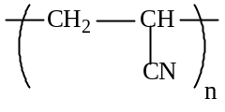
A. tơ nylon-6. B. tơ nylon-7.
C. tơ nylon-6,6. D. tơ nitron (tơ olon).
Câu 85: Tên gọi của polymer có công thức cho dưới đây là
A. tơ nylon-6. B. tơ nylon-7.
C. tơ nylon-6,6. D. tơ olon.
Câu 86: Tên gọi của polymer có công thức cho dưới đây là
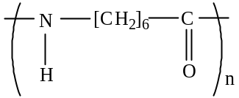
A. tơ nylon-6. B. tơ nylon-7.
C. tơ nylon-6,6. D. tơ olon.
Câu 87: Tên gọi của polymer có các mắt xích cho dưới đây là
A. Tơ nylon-6,6. B. Tơ capron.
C. Tơ nitron. D. Tơ nylon-7.
Câu 88: Len được sản xuất từ nguồn nào sau đây?
A. Quả của cây bông. B. Lông của cừu, dê.
C. Lông của nhím. D. Tơ của con tằm.
Câu 89: Công thức của polymer để sản xuất tơ cellulose aceate có thể là
A. [C₆H₇O₂(ONO₂)₂]_{n}.
B. [C₆H₇O₂(OH)₃]_{n}.
C. [C₆H₇O₂(OH)(OOCCH₃)₂]_{n} và [C₆H₇O₂(OOCCH₃)₃]_{n}.
D. [C₆H₇O₂(OH)(COOCH₃)₂]_{n} và [C₆H₇O₂(CH₃COO)₃]_{n}.
Câu 90: Monomer nào sau đây dùng để trùng hợp tạo ra polycaproamide (tơ capron)?
A. Hexamethylenediamine. B. Caprolactam.
C. ε-aminocaproic acid. D. ω-aminoenanthic acud.
Câu 91: Tơ nylon-6,6 được điều chế bằng phản ứng trùng ngưng
A. HOOC-(CH₂)₄-COOH và H₂N-(CH₂)₆-NH₂.
B. HOOC-(CH₂)₂-CH(NH₂)-COOH.
C. H₂N-(CH₂)₅-COOH.
D. HOOC-(CH₂)₄-COOH và HO-(CH₂)₂-OH.
Câu 92: Tơ nylon-6,6 là sản phẩm trùng ngưng của
A. ethylene glycol và hexamethylenediamine.
B. adipic acid và ethylene glycol.
C. adipic acid và glycerol.
D. adipic acid và hexamethylenediamine.
Câu 93: Carbohydrate nào sau đây được dùng làm nguyên liệu sản xuất tơ visco?
A. Saccharose. B. Tinh bột.
C. Glucose. D. Cellulose.
Câu 94: Polymer nào sau đây được tổng hợp từ caprolactam?
A. Tơ nylon-6,6. B. Tơ capron.
C. Tơ nitron. D. Tơ visco.
Câu 95: Vật liệu polymer dùng để bện sợi “len” để đan áo rét là
A. polystyrene. B. polybuta-1,3-diene.
C. polyethylene. D. polyacrylonitrile.
Câu 96: Vật liệu tổng hợp X có hình sợi dài, mảnh và giữ nhiệt tốt thường dùng để đệt vải may quần áo ấm hoặc bệt thành sợi (len) đan áo rét. X bền với nhiệt, bền trong môi trường acid và base. Vật liệu X là
A. tơ nitron. B. bông. C. tơ tằm. D. nylon-6,6.
Câu 97: Vật liệu tổng hợp X có tính dai, bền, mềm mại, óng mượt, ít thấm nước, giặt mau khô, nhưng kém bền với nhiệt, với acid và base, thường dùng để đệt vải may mặc, vải lót săm lốp xe, dệt bít tất,… Vật liệu X là
A. tơ nitron. B. bông. C. tơ tằm. D. nylon-6,6.
Câu 98: Phát biểu nào sau đây là đúng về tơ?
A. Tơ những vật liệu polymer hình sợi dài và mảnh với độ bền nhất định.
B. Những loại polymer thuôc loại tơ này có mạch phân nhánh, xếp song song với nhau.
C. Tơ là nguyên liệu quan trọng trong ngành dệt may.
D. Các polymer thuộc loại tơ tương đối bền với các dung môi thông thường, mềm, dai, không động và có khả năng nhuộm màu.
Câu 99: Tơ polyamide lại kém bền về mặt hoá học vì
A. có chứa nhóm -COOH. B. có chứa nhóm -NH₂.
C. có chứa nhóm peptide. D. có chứa liên kết -CO-NH-.
Câu 100: Tơ tằm và tơ nylon-6,6 có chung đặc điểm nào sau đây?
A. Có cùng phân tử khối.
B. Đều thuộc loại tơ tổng hợp.
C. Đều thuộc loại tơ thiên nhiên.
D. Đều kém bền trong môi trường kiềm.
Câu 101: Cho các polymer sau: polyacrylonitrile, polyethylene, poly(vinyl chloride), polybuta-1,3-diene, poly(hexamethylene adipamide). Số polymer được dùng đề sản xuất tơ là
A. 2. B. 3. C. 4. D. 1.
Câu 102: Polymer có cấu trúc mạng lưới không gian là
A. cao su lưu hoá. B. poly(vinylchloride).
C. polyethylene. D. amylopectin.
Câu 103: Tính chất đặc trưng của cao su là
A. Tính đàn hồi. B. Tính dẻo.
C. Dễ kéo thành sợi mảnh. D. Dễ tan trong nước.
Câu 104: Tính chất nào dưới đây không phải là tính chất của cao su thiên nhiên?
A. Tính đàn hồi.
B. Không dẫn điện và nhiệt.
C. Không thấm khí và nước.
D. Không tan trong xăng và benzene.
Câu 105: Polymer nào sau đây không thuộc loại cao su?
A. Poly(methyl methacrylate). B. Polychloprene.
C. Polyisoprene. D. Polybuta-1,2-dinene.
Câu 106: Mắt xích của cao su buna có công thức cấu tạo thu gọn là
A. –CH₂–CH = CH–CH₂ –. B. –CH₂ –CHCl– .
C. –CH₂ – CH₂– . D. –CH₂–CHCN–.
Câu 107: Polymer nào có thể tham gia phản ứng cộng với hydrogen?
A. Poly(vinyl chloride). B. Cao su buna.
C. Polypropene. D. nylon-6,6.
Câu 108: Tên gọi của polymer có các mắt xích cho dưới đây là
A. Polyisoprene (cao su isoprene).
B. Polybuta-1,3-diene (cao su buna).
C. Poly(vinyl chloride) (nhựa PVC).
D. Polychloroprene (cao su chloroprene).
Câu 109: Tên gọi của polymer có công thức cho dưới đây là
A. Polyisoprene (cao su isoprene).
B. Polybuta-1,3-diene (cao su buna).
C. Cao su lưu hoá.
D. Polychloroprene (cao su chloroprene).
Câu 110: Trùng hợp chất nào sau đây thu được cao su buna?
A. CH₂=CH–CH=CH₂. B. CH₂=CCl–CH=CH₂.
C. CH₂=C(CH₃)–CH=CH₂. D. CH₂=C(CH₃)–CCl=CH₂.
Câu 111: Trùng hợp hydrocarbon nào sau đây tạo ra polymer dung để sản xuất cao su isoprene?
A. Penta-1,3-diene. B. But-2-ene.
C. 2-methylbuta-1,3-diene. D. Buta-1,3-diene.
Câu 112: Cao su isoprene được tổng hợp từ monomer nào sau đây?
A. CH₂=C(CH₃)-CH=CH₂. B. CH₃-CH=C=CH₂.
C. (CH₃)₂C=C=CH₂. D. CH₂=CH-CH=CH₂.
Câu 113: Polymer X tạo thành từ sản phẩm của phản ứng đồng trùng hợp styrene và buta-1,3-diene. X là
A. polystyrene. B. polybuta-1,3-diene.
C. cao su buna-N. D. cao su buna-S.
Câu 114: Cao su buna-S (hay còn gọi là cao su SBR) là loại cao su tổng hợp được sử dụng rất phổ biến, ước tính 50% lốp xe được làm từ SBR. Thực hiện phản ứng trùng hợp các chất nào dưới đây thu được sản phẩm là cao su buna-S?
A. CH₂=CHCH=CH₂ và C₆H₅CH=CH₂.
B. CH₂=CHCH=CH₂ và sulfur.
C. CH₂=CHCH=CH₂ và CH₂=CHCl.
D. CH₂=CHCH=CH₂ và CH₂=CHCN.
Câu 115: Cao su buna-N được tổng hợp bằng cách trùng hợp buta-1,3-diene với chất nào sau đây?
A. Isoprene. B. Sodium.
C. Acrylonitrile. D. Styrene.
Câu 116: Cao su buna-N (hay còn gọi là cao su nitrile, có kí hiệu là NBR) là loại cao su tổng hợp có khả năng chịu dầu mỡ tốt nên dùng làm ống dẫn nhiên liệu, gioăng phớt làm kín trong các máy móc. Thực hiện phản ứng trùng hợp các chất nào dưới đây thu được sản phẩm cao su buna-N?
A. CH₂=CHCH=CH₂ và C₆H₅CH = CH₂.
B. CH₂=C(CH₃)CH=CH₂ và CH₂=CHCN.
C. CH₂=CHCH=CH₂ và N₂.
D. CH₂=CHCH=CH₂ và CH₂=CHCN.
Câu 117: Cao su buna-S thuộc loại nào sau đây?
A. Cao su thiên nhiên được lưu hoá
B. Cao su buna đã lưu hoá
C. Cao su tổng hợp, sản phẩm trùng hợp isoprene
D. Cao su tổng hợp, là sản phẩm đồng trùng hợp của buta-1,3-diene và styrene.
Câu 118: Phát biểu nào sau đây là bản chất của sự lưu hoá cao su?
A. Làm cao su dễ ăn khuôn.
B. Giảm giá thành cao su.
C. Tạo cầu nối disulfide giữa các mạch phân tử cao su làm cho chúng tạo mạng không gian.
D. Tạo loại cao su nhẹ hơn.
Câu 119: Chất nào sau đây không dùng để làm keo dán?
A. Keo epoxy.
B. Nhựa vá săm.
C. Poly(urea-formaldehyde).
D. Poly(hexamethylene adipamide).
Câu 120: Chất nào sau đây dùng để dán các kim loại, nhựa, bê tông, các vật bằng kính, sứ, đồ gốm,…?
A. Keo epoxy. B. Nhựa vá săm.
C. Poly(urea-formaldehyde). D. Poly(phenol formaldehyde)
Câu 121: Chất nào sau đây dùng để dán các kim loại, nhựa, bê tông, các vật liệu ván ép, gỗ?
A. Keo epoxy. B. Nhựa vá săm.
C. Poly(urea-formaldehyde). D. Poly(phenol formaldehyde).
Câu 122: Keo dán là vật liệu polymer
A. có khả năng kết dính hai mảnh vật liệu rắn với nhau.
B. có khả năng tạo liên kết hydrogen giữa các vật liệu được kết dính.
C. có thành phần gồm vật liệu cốt và vật liệu nền là chất kết dính.
D. có khả năng kết dính khi thêm chất đóng rắn.
Câu 123: Keo dán nào chứa thành phần chính là polymer dưới đây?
A. Keo epoxy.
B. Nhựa vá săm.
C. Keo dán poly(urea-formaldehyde).
D. Keo dán PVA.
Câu 124: Keo dán nào là dung dịch dạng keo của cao su trong dung môi hữu cơ như xăng, toluene, xylene,…?
A. Keo epoxy.
B. Nhựa vá săm.
C. Keo dán poly(urea-formaldehyde).
D. Keo dán PVA.
Câu 125: Phát biểu nào sau đây là không đúng?
A. Bản chất của keo dán là có thể tạo ra các màng rất mỏng, bền vững và bám chắc vào bề mặt các vật liệu được dán.
B. Nhựa vá săm là dung dịch dạng keo của cao su trong dung môi hữu cơ như toluene, xylene,…
C. Khi cần dán vật liệu bằng keo epoxy, các nhóm amine sẽ phản ứng với các nhóm epoxy tạo ra polymer mạng không gian bền chắc gắn kết hai vật cần dán lại.
D. Keo dán poly(urea-formaldehyde) được điều chế từ phản ứng trùng ngưng giữa (NH₄)₂CO₃ và HCHO.
Câu 126: Phát biểu nào sau đây là không đúng?
A. Keo dán epoxy có thành phần chính là hợp chất chứa hai nhóm epoxy ở hai đầu và thành phần thứ hai là chất đóng rắn như H₂NCH₂CH₂NHCH₂CH₂NH₂.
B. Loại keo dán PVA chứa các mắt xích -CH₂-CH(OH)- có thể tan được trong nước.
C. Khi sử dụng keo dán poly(urea-formaldehyde) phải cho thêm các chất đóng rắn loại acid như oxalic acid, lactic acid,… để tạo polymer mạng phân nhánh.
D. Keo epoxy có độ kết dính rất cao, chịu nhiệt, chịu nước, chịu dung môi, chịu lực rất tốt, rất dễ sử dụng.
Câu 127: Phát biểu nào sau đây đúng?
A. Tơ polyamide rất bền trong môi trường acid.
B. Tơ nylon–6,6 thuộc loại tơ bán tổng hợp.
C. Cao su là vật liệu polymer có tính đàn hồi.
D. Polyethylene được điều chế bằng phản ứng trùng ngưng ethylene.
Câu 128: Phát biểu nào sau đây đúng?
A. Sau khi lưu hoá, tính đàn hồi của cao su giảm đi.
B. Tơ nylon–6,6 thuộc loại tơ thiên nhiên.
C. Tơ nitron được điều chế bằng phản ứng trùng ngưng.
D. Polyethylene là polymer được dùng làm chất dẻo.
Câu 129: Phát biểu nào sau đây đúng?
A. Tơ polyamide rất bền trong môi trường base.
B. Polyethylene được điều chế bằng phản ứng trùng ngưng ethylene.
C. Tơ cellulose acetate thuộc loại tơ bán tổng hợp.
D. Cao su lưu hoá có tính đàn hồi kém hơn cao su thường.
Câu 130: Phát biểu nào sau đây đúng?
A. Tơ cellulose acetate thuộc loại tơ tổng hợp.
B. Sợi bông cháy không có mùi khét như sợi len.
C. Cao su thiên thiên có thành phần chính là polybuta-1,3-diene.
D. Tơ nylon–6,6 được điều chế bằng phản ứng trùng hợp.
Câu 131: Phát biểu nào sau đây sai?
A. Tinh bột và cellulose đều là polysaccharide (C₆H₁₀O₅)_{n}, nhưng cellulose có thể kéo sợi, còn tinh bột thì không.
B. Len, tơ tằm, tơ nylon kém bền với nhiệt, không bị thuỷ phân bởi môi trường acid hoặc kiềm.
C. Phân biệt tơ nhân tạo và tơ tự nhiên bằng cách đốt, tơ tự nhiên cho mùi khét.
D. Đa số các polymer đều không bay hơi do khối lượng phân tử lớn và lực liên kết phân tử lớn.
Câu 132: Phát biểu nào sau đây đúng?
A. Thủy phân hoàn toàn nylon-6 và nylon-6,6 đều thu được cùng một sản phẩm.
B. Tơ tằm không bền trong môi trường acid hoặc base.
C. Trùng hợp buta-1,3-diene với xúc tác sulfur thu được cao su buna-S.
D. Trùng ngưng buta-1,3-diene với acrylonitrile có xúc tác Na thu được cao su buna-N.
Câu 133: Phát biểu nào sau đây đúng?
A. Amylose có cấu trúc mạch phân nhánh.
B. Keo dán ure-formaldehyde được điều chế từ phản ứng trùng ngưng.
C. Các chất ethylene, toluene và styrene đều tham gia phản ứng trùng hợp.
D. Cao su thiên nhiên là sản phẩm trùng hợp của isoprene.
Câu 134: Phát biểu nào sau đây sai?
A. Tơ nylon-6,6 được điều chế bằng phản ứng trùng ngưng.
B. Cao su buna thuộc loại polymer tổng hợp.
C. Cao su lưu hoá có cấu trúc mạng không gian.
D. Tơ polyamide bền trong môi trường kiềm và acid.
Câu 135: Ứng dụng nào dưới đây sai?
A. Poly(methyl methacrylate) làm kính máy bay, ô tô, đồ dân dụng, răng giả.
B. Cao su dùng để sản xuất lốp xe, chất dẻo, chất dẫn điện.
C. PE được dùng nhiều làm màng mỏng, vật liệu cách điện.
D. PVC được dùng làm vật liệu cách điện, ống dẫn nước, vải che mưa,...
Câu 136: Có bao nhiêu phát biểu đúng trong các phát biểu sau:
(a) Monomer là các phân tử nhỏ có khả năng kết hợp với nhau tạo nên polymer.
(b) Polymer là những chất có khối lượng phân tử nhỏ.
(c) Hầu hết polymer là những chất rắn, không bay hơi và không tan trong nước.
(d) Polymer là những chất có khối lượng phân tử rất lớn do nhiều mắt xích liên kết với nhau tạo nên.
A. 4 B. 3. C. 2. D. 1.
Câu 137: Có bao nhiêu phát biểu đúng trong các phát biểu sau:
(a) Chất dẻo dễ bị biến dạng ở nhiệt độ cao.
(b) Tơ polyamide thuộc loại tơ bán tổng hợp.
(c) Cao su là những vật liệu polymer bị biến dạng dưới tác dụng của lực bên ngoài và vẫn giữ nguyên biến dạng đó khi thôi tác dụng.
(d) Vật liệu composite thường gồm hai thành phần chính là vật liệu cốt và vật liệu nền.
A. 4. B. 3. C. 2. D. 1.
Câu 138: Có bao nhiêu phát biểu đúng trong các phát biểu sau:
(a) Các polymer nhiệt dẻo đều có thể tái chế do chúng bị nóng chảy ở nhiệt độ cao.
(b) Các polymer có mạch không phân nhánh đều có thể dùng làm tơ.
(c) Cao su lưu hoá có cấu trúc mạng lưới không gian.
(d) Vật liệu nền có vai trò đảm bảo cho các thành phần cốt của composite liên kết với nhau nhằm tạo tính thống nhất cho vật liệu composite.
A. 1. B. 3. C. 2. D. 4.
Câu 139: Có bao nhiêu phát biểu đúng trong các phát biểu sau:
(a) polypropylene là một polymer có cấu trúc mạch phân nhánh.
(b) Cao su sau khi lưu hoá có các tính chất lí, hoá nổi trội hơn cao su ban đầu.
(c) Tơ nylon – 6,6 kém bền trong môi trường kiềm mạnh.
(d) Nhựa polymer thường được dùng làm vật liệu nền trong composite.
A. 4. B. 3. C. 2. D. 1.
Câu 140: Có bao nhiêu phát biểu đúng trong các phát biểu sau:
(a) Các polymer nhiệt rắn bị nóng chảy khi đun nóng.
(b) Mạch polymer trong tơ thường có cấu tạo không phân nhánh.
(c) Cao su buna – S thu được khi cho cao su buna tác dụng với sulfur.
(d) Vật liệu cốt đảm bảo cho composite có được các đặc tính cơ học cần thiết.
A. 4 B. 3. C. 2. D. 1.
2. Câu hỏi trắc nghiệm đúng/sai. Trong mỗi ý a), b), c), d) ở mỗi câu, học sinh chọn đúng hoặc sai.
Câu 1: Các polymer tự nhiên (tinh bột, cellulose, tơ tằm,…) hay polymer tổng hợp (PE, PVC, nylon-6,6,…) được sử dụng rộng rãi trong đời sống và sản xuất.
a. Polymer là những hợp chất có phân tử khối lớn do nhiều đơn vị nhỏ (gọi là monomer) liên kết với nhau tạo thành.
b. Đa số các polymer nóng chảy tạo thành chất lỏng nhớt, khi để nguội sẽ rắn lại được gọi là chất nhiệt dẻo.
c. Ở điều kiện thường, hầu hết các polymer là những chất rắn, không bay hơi, không có nhiệt độ nóng chảy xác định.
d. Tổng số các mắt xích trong phân tử polymer liên kết với nhau được gọi là hệ số polymer hoá hoặc hệ số polymer hoá trung bình.
Câu 2: Polymer là hợp chất có khối lượng phân tử lớn và trong cấu trúc của chúng có sự lặp đi lặp lại nhiều lần những mắt xích cơ bản). Vật liệu polymer có nhiều ứng dụng.
a. Polymer thường được điều chế bằng phản ứng trùng hợp hoặc trùng ngưng các monomer tương ứng.
b. Một số polymer không nóng chảy mà bị phân hủy được gọi là chất nhiệt rắn.
c. Các polymer như polyethylene, polypropylene, polyisoprene, poly(phenol formaldehyde) bị biến dạng khi chịu tác dụng của nhiệt độ hoặc và vẫn giữ nguyên được sự biến dạng đó khi thôi tác dụng.
d. Quá trình thuộc da là phản ứng tăng mạch của protein dưới tác dụng của formaldehyde, tạo sản phẩm có cấu trúc không gian bền hơn, không bị ôi thiu, thối rữa.
Câu 3: Polymer và các hợp chất cao phân tử (khối lượng phân tử lớn) có nguồn gốc thiên nhiên đã tồn tại trong tự nhiên và là cơ sở của thế giới sinh vật. Các hợp chất quan trọng nhất trong thực vật (tinh bột, cellulose, protein, pectin, aginate, fucoidan, agar,...) và động vật (protein, collagen, chitine, chitosan,…) đều là các polymer, hợp chất cao phân tử hữu cơ tiêu biểu.
a. Bông, len, tơ tằm đều thuộc loại tơ thiên nhiên, có dạng hình sợi dài, mảnh với độ bền nhất định.
b. Cao su thiên nhiên chứa thành phần chính là polyisoprene.
c. Các polymer thiên nhiên như tinh bột, cellulose có khả năng phân huỷ sinh học rất tốt, hơn nữa, chúng được xem là các vật liệu xanh, có thể tái tạo.
d. Tơ visco và tơ cellulose aceate đều có nguồn gốc từ cellulose nên hai loại tơ này đều thuộc loại tơ thiên nhiên.
Câu 4: Với nhu cầu chế tạo vật liệu an toàn với môi trường, năm 2005 sản phẩm "hộp bã mía" - bao bì từ thực vật và an toàn cho sức khoẻ với nhiều tính năng vượt trội so với hộp xốp đã ra đời. Đây là loại bao bì có thành phần hoàn toàn tự nhiên, phần lớn là sợi bã mía từ nhà máy đường, với khả năng chịu nhiệt rộng từ -40 đến 200ºC, bền nhiệt trong lò vi sóng, lò nướng nên an toàn với sức khoẻ con người.
a. Thành phần chính của hộp bã mía là cellulose.
b Hộp bã mía phân huỷ sinh học được nên thân thiện với môi trường.
c. Hộp xốp đựng thức ăn nhanh làm từ chất dẻo PS cũng là vật liệu dễ phân huỷ sinh học.
d. Hộp bã mía có thành phần chính là polymer thiên nhiên, hộp xốp từ chất dèo là polymer tổng hợp.
Câu 5: Năm 1839, Charles Goodyear đã được cấp bằng sáng chế cho phát minh về quy trình hoá học để chế tạo ra cao su lưu hoá - một loại cao su có cấu trúc đặc biệt, bền cơ học, chịu được sự ma sát, va chạm, đàn hồi tốt và có thế đúc được.
a. Cao su lưu hoá còn có tên gọi là cao su buna-S.
b. Bản chất của việc lưu hoá cao su là tạo ra cầu nối disulfide -S-S- giữa các mạch cao su nên cao su lưu hoá có tính chất cơ lí nổi trội hơn.
c. Trong mủ cao su thiên nhiên, polymer có tính đàn hồi là polyisoprene.
d. Cao su lưu hoá có cấu trúc mạng không gian nên bền hơn cao su chưa lưu hoá.
Câu 6: Polymer X có thể chịu được nhiệt độ lên tới 160°C nên được dùng làm ống dẫn nước nóng, hộp đựng thực phẩm có thể sử dụng trong lò vi sóng,... Các vật dụng làm từ X thường được in kí hiệu như hình dưới đây:
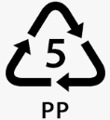
a. X được tổng hợp từ phản ứng trùng hợp pent-1-ene.
b. Hộp nhựa làm từ X có thể đựng nước sôi mà không bị biến dạng.
c. X thuộc loại polymer nhiệt dẻo.
d. Nhựa làm từ X thuộc loại nhựa có thể tái chế.
Câu 7: Vật liệu polymer đã và đang được sử dụng rộng rãi trong rất nhiều lĩnh vực. Với những ưu điểm vượt trội về tính chất, độ bền,..., vật liệu polymer được ứng dụng rộng rãi trong đời sống làm vật liệu cách điện và đặc biệt là vật liệu xây dựng mới như: sơn chống thấm, bê tông siêu nhẹ, gỗ công nghiệp,... Các polymer được điều chế bằng phản úng trùng hợp hoặc trùng ngưng.
a. Sự khác biệt cơ bản giữa hai loại phản ứng điều chế polymer là: phản ứng trùng ngưng có tạo ra các phân tử nhỏ, còn trùng hợp thì không tạo ra phân tử nhỏ.
b. Trùng hợp buta-1,3-diene thu được polymer có cấu trúc tương tự cao su tự nhiên.
c. Poly(vinyl acetate) (PVA) được dùng chế tạo sơn, keo dán. Monomer dùng để trùng hợp tạo PVA là CH₂=CHCOOCH₃.
d. Nylon-6,6 được sử dụng phổ biến trong ngành dệt may và được điều chế từ phản ứng trùng ngưng.
Câu 8: Poly(phenol-formaldehyde) (PPF) là polymer có tính cứng, chịu nhiệt, chống mài mòn và chống ẩm cao. Vì vậy, PPF được ứng dụng rộng rãi trong nhiều ngành công nghiệp như sử dựng làm chất kết dính trong sản xuất ván ép, ván MDF, giúp tăng độ bền và khả năng chống ẩm của vật liệu. PPF được điều chế từ phản ứng giữa phenol và formaldehyde ở pH và nhiệt độ thích hợp.
a. PPF được điều chế từ phản ứng trùng ngưng.
b. Các mạch polymer của PPF có thể tham gia phản ứng nối mạch polymer lại với nhau tạo thành mạng không gian.
c. Không nên đốt rác thải nhựa từ vật liệu vì sẽ gây ô nhiễm môi trường.
d. PPF là vật liệu polymer thuộc loại chất dẻo.
Câu 9: Poly(butylene adipate terephtalate) (PBAT) là một loại tơ có khả năng phân huỷ sinh học, có tên thương mại là Ecoflex. BPAT có đặc tính tương tự như polyethylene mật độ thấp (LDPE) nên nó được sử dụng làm túi nylon, bao bì thực phẩm phân huỷ sinh học. PBAT được điều chế từ 3 loại monomer sau đây:
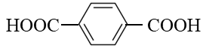 | 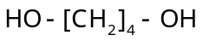 | 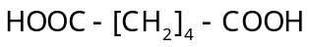
a. PBAT thuộc loại polyester.
b. Phản ứng tổng hợp PBAT thuộc loại phản ứng trùng ngưng.
c. Một mắt xích PBAT gồm 3 nhóm ester.
d. Túi nylon làm từ PBAT thân thiện với môi trường hơn so với LDPE.
Câu 10: Thuộc da là quá trình mà da động vật được chuyển hoá thành da thuộc với những đặc tính ưu việt hơn như chịu nhiệt độ cao, không thối rữa khi tiếp xúc với nước và các môi trường khác. Quá trình thuộc da xử lí với HCHO là phản ứng tăng mạch carbon của protein dưới tác dụng của HCHO tạo sản phẩm có cấu trúc không gian.
a. Polymer khâu mạch khó nóng chảy và khó hoà tan hơn polymer chưa khâu mạch.
b. Ở phản ứng khâu mạch carbon, các mạch polymer nối lại với nhau tạo mạng không gian nên bền hơn.
c. Phản ứng xảy ra ở trên thuộc loại phản ứng tăng mạch carbon.
d. Khi đun nóng da động vật trong dung dịch NaOH, sẽ xảy ra phản ứng depolymer hoá.
Câu 11: Nhựa PE được điều chế từ một polymer được sử dụng rất phổ biến để tạo ra nhiều sản phẩm gia dụng như túi đựng, màng bọc, chai lọ, ống nhựa, vỏ dây điện, đồ chơi trẻ em, bình chứa,…
a. PE bền trong môi trường acid và môi trường kiềm, rất khó phân hủy sinh học.
b. Các mắt xích tạo nên PE có công thức là CH₂=CHCH₃.
c. PE được điều chế từ phản ứng trùng ngưng.
d. Việc thải bỏ các sản phẩm nhựa làm từ PE không đúng cách là nguyên nhân gây ô nhiễm môi trường.
Câu 12: Dưới đáy chai hoặc các vật dụng bằng nhựa thường có kí hiệu các con số. Số 6 là kí hiệu của nhựa polystyrene (PS). Loại nhựa này đang được sử dụng để sản xuất đồ nhựa như cốc, chén dùng một lần hoặc hộp đựng thức ăn mang về.
a. Nhựa PS có thể dùng trong lò vi sóng để hâm nóng thức ăn.
b. Nhựa PS được sử dụng đựng thực phẩm hoặc đồ uống ở nhiệt độ thường.
c. Số liên kết pi (π) trong một mắt xích của polystyrene bằng 5.
d. Polystyrene được tạo ta từ phản ứng trùng hợp styrene.
Câu 13: Polymer X dùng để sản xuất thủy tinh hữu cơ có công thức cấu tạo như sau:
a. Monomer dùng để tổng hợp X có công thức CH₂=C(CH₃)COOCH₃.
b. X có tính chất trong suốt, không giòn, rất bền, có khả năng cho gần 90% ánh sáng truyền qua nên được sử dụng làm kính ô tô, máy bay, kính xây dựng, kính bảo hiểm,….
c. X có tính dẻo nên dễ dàng uốn nắn thành hình dạng mong muốn.
d. Phản ứng của X với NaOH thuộc loại phản ứng cắt mạch polimer.
Câu 14: Vật liệu composite, còn gọi là vật liệu tổ hợp, vật liệu composite là vật liệu tổng hợp từ hai hay nhiều vật liệu khác nhau tạo nên vật liệu mới có tính chất vượt trội hơn hẳn so với các vật liệu ban đầu, khi những vật liệu này làm việc riêng lẻ.
a. So với các polymer ban đầu, vật liệu composite có nhiều tính chất quý như cách nhiệt và cách điện tốt hơn, độ bền cao hơn,...
b. Vật liệu composite cốt sợi như sợi carbon và sợi thuỷ tinh lại được sử dụng nhiều trong lĩnh vực hàng không.
c. Vật liệu composite cốt hạt được dùng để sản xuất gỗ nhựa, bê tông nhựa, gốm chất lượng cao,...
d. Một số loại nhựa được sử dụng làm đồ chơi, chai nước và các vật dụng quen thuộc đều là vật liệu composite.
Câu 15: Poly(ethylene terephthalate) (viết tắt là PET) là một polymer được điều chế từ terepthalic acid (HOOC-C₆H₄-COOH) và ethylene glycol. PET được sử dụng để sản xuất tơ, chai đựng nước uống, hộp đựng thực phẩm. Để thuận lợi cho việc nhận biết, sử dụng và tái chế thì các đồ nhựa làm từ vật liệu chứa PET thường được in kí hiệu như hình bên.
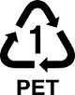
a. PET thuộc loại ester được điều chế từ phản ứng trùng ngưng giữa terepthalic acid và ethylene glycol.
b. PET bền trong môi trường acid và kiềm.
c. Tơ được chế tạo từ PET thuộc loại tơ tổng hợp.
d. Trong một mắt xích PET, phần trăm khối lượng carbon là 62,5%.
Câu 16: Tơ thiên nhiên là loại tơ tồn tại tự nhiên trong thiên nhiên và có thể được sử dụng trực tiếp sau khi thu hoạch và chế biến. Tơ thiên nhiên thường mang lại cảm giác tự nhiên và thoải mái khi tiếp xúc với da, và chúng được ưa chuộng trong việc sản xuất quần áo và các sản phẩm dệt may cao cấp.
a. Bông, len, tơ tằm đều thuộc loại tơ thiên nhiên có thành phần chủ yếu từ cellulose.
b. Không nên giặt quần áo bằng tơ tằm, sợi len bằng xà phòng có độ pH cao và nước quá nóng hoặc là (ủi) ở nhiệt độ cao.
c. Sợi bông là nguyên liệu quan trọng trong ngày dệt may như sản xuất vải cotton.
d. Tơ tằm giữ nhiệt tốt nên thường được sử dụng để dệt, đan, chế tạo các loại chăn, áo, mũ, thảm ấm và sợi len có độ bóng cao, mềm mại, thoáng khí, hút ẩm tốt nên được dùng phổ biến để dệt vải may trang phục vào mùa hè.
Câu 17: Poly(butylene terephthalate) (PBT) là một polymer kị nước được sử dụng rộng rãi trong hệ thống đánh lửa của động cơ ô tô. Polymer này có công thức cấu tạo như sau:
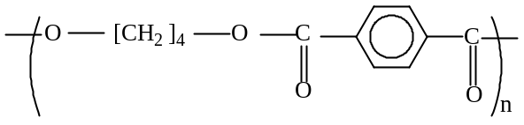
a. PBT thuộc loại polyester được điều chế từ phản ứng trùng hợp các monomer tương ứng.
b. Hai monomer dùng để điều chế PBT là p-HO-C₆H₄-COOH (-C₆H₄- chứa vòng benzene) và HO-[CH₂]₄-OH.
c. PBT hầu như không tan trong nước, có khả năng chống chịu tốt khi tiếp xúc với nhiệt trong thời gian dài và nhiệt độ ngắn hạn nên có thể coi như là một chất chống cháy.
d. Phần trăm khối lượng nguyên tố carbon trong một mắt xích của PBT 65,45%.
Câu 18: Cao su thiên nhiên được lấy từ cây cao su được dùng trong ngành công nghiệp cao su. Cây cao su (có nguồn gốc từ Nam Mỹ) được trồng ở nhiều nước trên thế giới và nhiều tỉnh ở nước ta. Dưới đây là một đoạn mạch của cao su thiên nhiên:
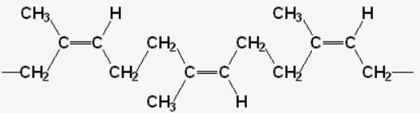
a. Các liên kết đôi trong mạch cao su thiên nhiên đều tồn tại ở dạng trans.
b. Cao su thiên nhiên có thể tham gia phản ứng cộng với H₂, HCl, Br₂,… làm giảm mạch carbon.
c. Cao su thiên nhiên có tính đàn hồi, không dẫn điện, không thấm nước, tan trong xăng và benzene.
d. Cao su thiên nhiên phản ứng với lưu huỳnh tạo thành một loại cao su tốt hơn về tính đàn hồi, chịu nhiệt, lâu mòn, khó tan trong dung môi.
Câu 19: Nhựa PVC là một loại nhựa nhiệt dẻo được sử dụng rộng rãi trong nhiều ngành công nghiệp khác nhau. Nó có nhiều tính chất ưu việt như độ bền, khả năng chống chịu hoá chất, giá thành rẻ.
a. PVC được điều chế bằng phản ứng trùng hợp monomer có công thức là CH₂=CHCl.
b. PVC được dùng sản xuất ống dẫn nước, áo che mưa, da nhân tạo.
c. Khi đốt PVC bị chảy ra trước khi cháy, cho nhiều khói đen, khí thoát ra có mùi xốc khó chịu.
d. Nhựa PVC hiện nay được điều chế chủ yếu từ nguyên liệu ban đầu là khí acetylene.
Câu 20: Cho phản ứng tổng quát tổng hợp polymer X như sau:
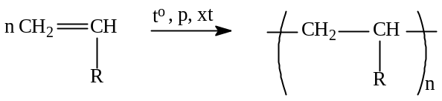
a. Polymer trên được tổng hợp theo phương pháp trùng ngưng.
b. Khi -R lần lượt là các gốc -H, -CH₃, -Cl, -C₆H₅ (gốc -phenyl), các polymer dùng làm chất dẻo lần lượt là PE, PP, PVC, PS.
c. Khi -R là gốc -CN (cyanide), polymer tạo thành ứng dụng để dệt vải may quần áo ấm, vải bạt, mái hiên ngoài trời, vải làm cánh buồm, sợi gia cường,…
d. Khi gốc -R là gốc -OCOCH₃, polymer bị thủy phân trong dung dịch NaOH. Đây là phản ứng làm giảm mạch carbon.
Câu 21: Cho biết công thức cấu tạo của monomer tương ứng với polymer trong hình sau:
X | Y | Z | 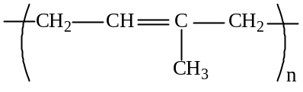  T
a. X, Y được điều chế bằng phản ứng trùng hợp; T, Z được điều chế bằng phản ứng trùng ngưng.
b. X dùng làm chất dẻo; Y, Z dùng làm tơ sợi; T dùng làm cao su.
c. T có khả năng tham gia phản ứng cộng H₂, HCl, Br₂,...
d. Nhiệt phân X sẽ xảy ra phản ứng cắt mạch polymer.
Câu 22: Nhựa vá săm, keo dán epoxy và keo dán poly(urea-formaldehyde),… là các keo dán tổng hợp được sử dụng phổ biến hiện nay.
a. Keo dán là vật liệu có khả năng kết dính bề mặt của hai vật liệu rắn với nhau mà không làm biến đổi bản chất các vật liệu được kết dính.
b. Bản chất của keo dán là có thể tạo ra các màng mỏng, bền vững và bám chắc vào bề mặt các mảnh vật liệu được dán.
c. Nhựa vá săm là dung dịch dạng keo của cao su được hoà tan trong các dung môi hữu cơ như xăng, toluene, xylene,… thường được để vá chỗ thủng của săm xe hoặc lốp xe.
d. Keo dán epoxy có công thức là 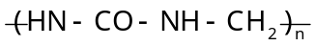.
D. PHÂN DẠNG BÀI TẬP
1. Tính số mắt xích hoặc xác định cấu tạo mắt xích của polymer
Ví dụ 1: Một polypeptide có cấu tạo của mỗi mắt xích là -CO-CH₂-NH-CO-CH(CH₃)-NH-. Biết khối lượng phân tử trung bình của phân tử polypeptide vào khoảng 128640 amu. Hãy cho biết trong mỗi phân tử polypeptide có trung bình khoảng bao nhiêu gốc glyxin?
Hướng dẫn giải
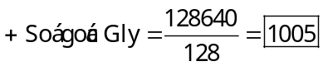
Ví dụ 2: Phân tử khối của tơ capron là 15000 amu. Tính số mắt xích trung bình trong phân tử của loại tơ này (làm tròn kết tủa đến phần nguyên).
Hướng dẫn giải
+ Cấu tạo của tơ capron: | 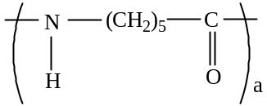 | 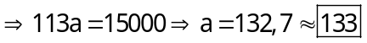
Ví dụ 3: Khối lượng của một đoạn mạch tơ nylon-6,6 là 27346 amu và của một đoạn mạch tơ capron là 17176 amu. Tính số lượng mắt xích trong đoạn mạch nylon-6,6 và capron.
Hướng dẫn giải
+ Cấu tạo của tơ nylon-6,6 và capron như sau:
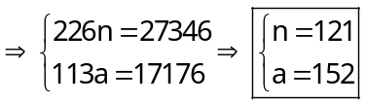
Ví dụ 4: Phân tử khối trung bình của cao su tự nhiên và thuỷ tinh hữu cơ plexiglas là 36720 amu và 47300 amu. Tính số mắt xích trung bình trong công thức phân tử của mỗi loại polymer trên là
Hướng dẫn giải
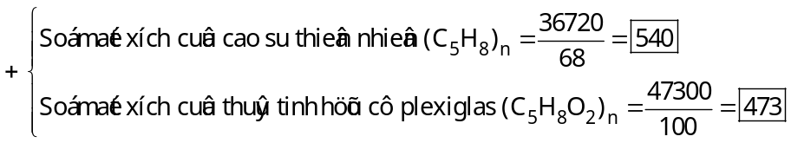
Ví dụ 5: Tính số mắt xích glucose có trong 194,4 mg amylose là (cho biết số Avogadro = 6,02.10²³).
Hướng dẫn giải
+ Amylose là một thành phần cấu tạo nên tinh bột, amylose là polymer có mạch không phân nhánh, do nhiều mắt xích –C₆H₁₀O₅– (α-glucose) liên kết với nhau tạo thành.
Ví dụ 6: Polymer X có hệ số trùng hợp là 560 và phân tử khối là 35000. Xác định công thức một mắt xích của X.
Hướng dẫn giải
Bài tập vận dụng
● Bài tập trắc nghiệm nhiều lựa chọn
Câu 1: Poly(vinyl chloride) có phân tử khối là 37500. Hệ số trùng hợp của polymer này là
A. 560. B. 506. C. 460. D. 600.
Câu 2: Phân tử khối trung bình của cao su tự nhiên là 111520. Số mắt xích của loại cao su trên là
A. 1460. B. 1544. C. 1454. D. 1640.
Câu 3: Khối lượng của một đoạn mạch polyethylene là 4060 amu và của một đoạn mạch tơ nylon-6,6 là 46104 amu. Số lượng mắt xích trong đoạn mạch polyethylene và đoạn mạch tơ nylon-6,6 lần lượt là
A. 155 và 102. B. 250 và 102.
C. 250 và 204. D. 145 và 204.
Câu 4: Khối lượng phân tử trung bình của cellulose trong sợi bông là 4374000 amu. Vậy số mắt xích glucose có trong cellulose nêu trên là
A. 30000. B. 27000. C. 35000. D. 25000.
Câu 5: Khối lượng phân tử của 1 loại tơ capron bằng 19210 amu, của tơ enang bằng 22860 amu. Số mắt xích trong công thức phân tử của mỗi loại tơ trên lần lượt là:
A. 150 và 170. B. 170 và 180.
C. 120 và 160. D. 200 và 150.
Câu 6: Trong 1 kg gạo chứa 81% tinh bột có số mắt xích tinh bột là
A. 3,011.10²⁴. B. 5,212.10²⁴. C. 3,011.10²¹. D. 5,212.10²¹.
Câu 7: Polymer X có hệ số trùng hợp là 2000 và phân tử khối là 125000. Công thức một mắt xích của X là
A. –CH₂–CHCl–. B. –CH₂–CH₂–.
C. –CCl=CCl–. D. –CHCl–CHCl–.
Câu 8: Polymer X có hệ số trùng hợp là 2500 và phân tử khối là 135000. Công thức một mắt xích của X là
A. –CH₂–CHCl–. B. –CH₂–CH(CH)₃–.
C. –CCl=CCl–. D. – CH₂–CH=CH–CH₂–.
● Bài tập trắc nghiệm yêu cầu trả lời ngắn
Câu 9: Khối lượng phân tử của tơ capron là 15029 amu. Tính số mắt xích trong phân tử của tơ capron.
Đáp án: 133.
Câu 10: Nylon-6,6 có phân tử khối là 27346 amu. Tính hệ số polymer hoá của nylon-6,6.
Đáp án: 121.
Câu 11: Khối lượng phân tử của tơ capron bằng 16950 amu, của tơ nylon-7 bằng 21590 amu. Tổng số mắt xích trong công thức phân tử của hai loại tơ trên là bao nhiêu?
Đáp án: 320.
Câu 12: Khối lượng của một đoạn mạch polybuta-1,3-diene là 8370 amu và của một đoạn mạch tơ nylon-6,6 là 27120 amu. Tổng số lượng mắt xích trong đoạn mạch polybuta-1,3-diene và đoạn mạch tơ nylon-6,6 là bao nhiêu?
Đáp án: 275.
2. Phản ứng chlorine hoá

Ví dụ : Tiến hành chlorine hoá poly(vinyl chloride) thu được một loại polymer X dùng để điều chế tơ chlorinerin. Trong X có chứa 66,18% chlorine theo khối lượng. Trung bình có bao nhiêu mắt xích PVC phản ứng được với một phân tử chlorine?
Hướng dẫn giải
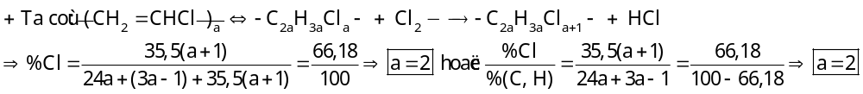
Bài tập vận dụng

● Bài tập trắc nghiệm nhiều lựa chọn
Câu 1: Chlorine hoá PVC thu được tơ chlorinerin. Trung bình 5 mắt xích PVC thì có một nguyên tử H bị chlorine hoá. Phần trăm khối lượng chlorine trong tơ chlorinerin là
A. 61,38%. B. 60,33%. C. 63,96%. D. 70,45%.
Câu 2: Chlorine hoá PVC thu được một polymer chứa 63,96% chlorine về khối lượng, trung bình 1 phân tử chlorine phản ứng với k mắt xích trong mạch PVC. Giá trị của k là
A. 2. B. 1. C. 3. D. 4.
Câu 3: Chlorine hoá PVC thu được một polymer chứa 66,77% chlorine về khối lượng, trung bình 1 phân tử chlorine phản ứng với k mắt xích trong mạch PVC. Giá trị của k là
A. 2. B. 1. C. 3. D. 4.
Câu 4: Tiến hành chlorine hoá poly(vinyl chloride) thu được một loại polymer X dùng để điều chế tơ chlorinerin. Trong X có chứa 62,39% chlorine theo khối lượng. Trung bình có bao nhiêu mắt xích PVC phản ứng được với một phân tử chlorine?
A. 1. B. 4. C. 3. D. 2.
3. Phản ứng lưu hoá cao su
Ví dụ : Một loại cao su lưu hoá chứa 1,714% sulfur. Khoảng bao nhiêu mắt xích isoprene có một cầu nối –S–S– (disulfur), giả thiết rằng S đã thay thế cho H ở nhóm methylen trong mạch cao su.
Hướng dẫn giải
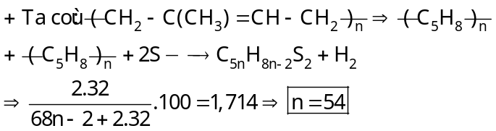
Bài tập vận dụng
● Bài tập trắc nghiệm nhiều lựa chọn
Câu 1: Cao su lưu hoá (loại cao su được tạo thành khi cho cao su thiên nhiên tác dụng với sulfur) có khoảng 2,0% sulfur về khối lượng. Giả thiết rằng S đã thay thế cho H ở cầu methylen trong mạch cao su. Khoảng bao nhiêu mắt xích isoprene có một cầu disulfur –S–S–?
A. 50. B. 46. C. 48. D. 44.
Câu 2: Một loại cao su lưu hoá chứa 1,78% sulfur. Hỏi cứ khoảng bao nhiêu mắt xích isoprene có một cầu nối disulfur –S–S– (giả thiết rằng S đã thay thế cho H ở nhóm methylen trong mạch cao su)?
A. 54. B. 25. C. 52. D. 46.
4. Phản ứng cộng
Ví dụ 1: Cứ 45,75 gam cao su buna-S phản ứng vừa hết với 20 gam bromine trong CCl₄. Tính tỉ lệ mắt xích butadiene và styrene trong cao su buna-S.
Hướng dẫn giải
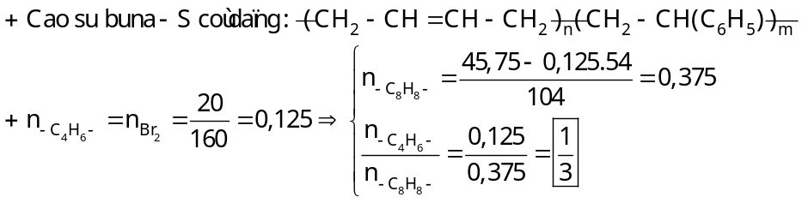
Ví dụ 2: Một loại cao su buna–S có phần trăm khối lượng carbon là 90,225%. m gam cao su này cộng tối đa với 9,6 gam bromine. Tính giá trị của m.
Hướng dẫn giải
+ Quy đổi cao su Buna – S thành hai loại mắt xích:
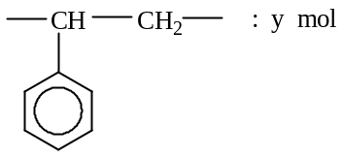
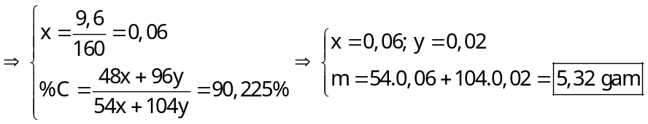
Bài tập vận dụng
● Bài tập trắc nghiệm nhiều lựa chọn
Câu 1: Hydrogen hoá cao su buna thu được một polymer có chứa 11,765% hydrogen về khối lượng, trung bình một phân tử H₂ phản ứng được với k mắt xích trong mạch cao su. Giá trị của k là
A. 2. B. 5. C. 3. D. 4.
Câu 2: Cứ 5,668 gam caosu buna-S phản ứng vừa hết 3,462 gam bromine trong CCl₄. Tỉ lệ mắt xích styrene và butadiene trong caosu buna-S là
A. 2 : 3. B. 1 : 2. C. 2 : 1. D. 3 : 5.
Câu 3: Tiến hành phản ứng đồng trùng hợp giữa styrene và buta-1,3-đien (butadiene), thu được polymer X. Cứ 2,834 gam X phản ứng vừa hết với 1,731 gam Br₂. Tỉ lệ số mắt xích (butadiene : styrene) trong loại polymer trên là
A. 1 : 1. B. 1 : 2. C. 2 : 3. D. 1 : 3.
Câu 4: Cứ 1,05 gam cao su buna-S phản ứng vừa hết 0,8 gam bromine trong CCl₄. Tỉ lệ mắt xích butadiene và styrene trong cao su buna-S là
A. 2 : 3. B. 1 : 2. C. 2 : 1. D. 3 : 5.
● Bài tập trắc nghiệm yêu cầu trả lời ngắn
Câu 5: Cho cao su buna tác dụng với Cl₂ (trong CCl₄ có mặt P) thì thu được polymer no, trong đó chlorine chiếm 17,975% về khối lượng. Trung bình cứ 1 phân tử Cl₂ thì phản ứng được với bao nhiêu mắt xích cao su buna?
Đáp án: 6.
Câu 6: Cứ 45,75 gam cao su buna-S phản ứng vừa hết với 20 gam bromine trong CCl₄. Tỉ lệ (tối giản) mắt xích buta-1,3-diene và styrene trong cao su buna-S là a : b. Tính giá trị (a + b).
Đáp án: 4.
5. Phản ứng thủy phân, phản ứng trùng hợp, trùng ngưng
Ví dụ 1: Thủy phân 1250 gam protein X thu được 425 gam alanin. Nếu phân tử khối của X bằng 100000 amu thì số mắt xích alanin có trong X là bao nhiêu?
Hướng dẫn giải
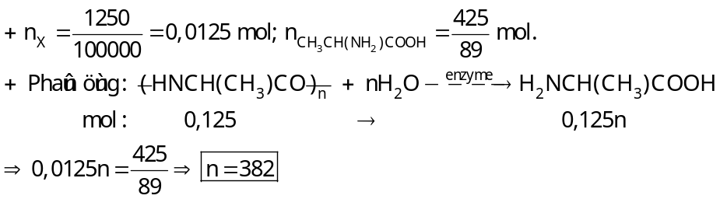
Ví dụ 2: Khi trùng ngưng 65,5 gam ε – aminocaproic acid, thu được m gam polymer và 7,2 gam nước. Tính hiệu suất của phản ứng trùng ngưng.
Hướng dẫn giải
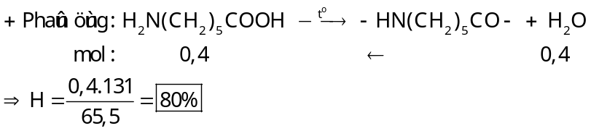
Ví dụ 3: Tiến hành trùng hợp 1 mol ethylene ở điều kiện thích hợp, đem sản phẩm sau trùng hợp tác dụng với dung dịch bromine dư thì lượng bromine phản ứng là 36 gam. Hiệu suất phản ứng trùng hợp và khối lượng polyethylene (PE) thu được là bao nhiêu?
Hướng dẫn giải
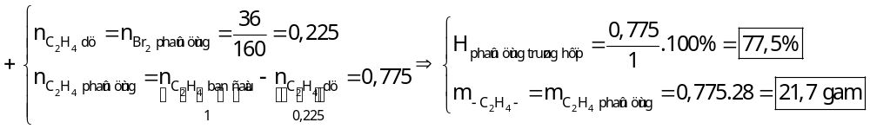
Ví dụ 4: Quá trình tổng hợp poly(methyl metacrylate) có hiệu suất phản ứng este hoá và trùng hợp lần lượt là 60% và 80%. Để tổng hợp 120 kg poly(methyl metacrylate) thì khối lượng của acid và ancol tương ứng cần dùng là bao nhiêu?
Hướng dẫn giải
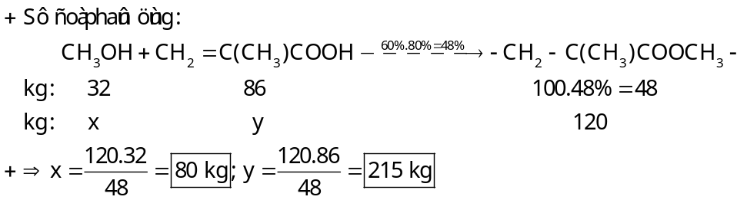

Ví dụ 5: Khi tiến hành đồng trùng ngưng -amino hexanoic acid và -amino heptanoic acid được một loại tơ polyamit X. Lấy 48,7 gam tơ X đem đốt cháy hoàn toàn với O₂ vừa đủ thì thu được hỗn hợp Y. Cho Y qua dung dịch NaOH dư thì còn lại 4,958 lít khí (đkc). Tính tỉ lệ số mắt xích của mỗi loại trong X.
Hướng dẫn giải
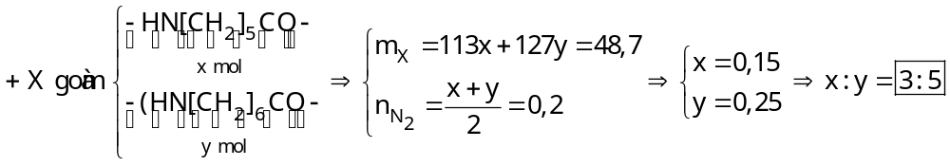
Bài tập vận dụng

● Bài tập trắc nghiệm nhiều lựa chọn
Câu 1: Protein X có khối lượng phân tử là 50000 amu. Thủy phân 100 gam X thu được 33,998 gam alanin. Số mắt xích alanin trong phân tử X là
A. 562. B. 208. C. 382. D. 191.
Câu 2: Thủy phân hoàn toàn 200 gam hỗn hợp tơ tằm và lông cừu thu được 31,7 gam glyxin. Biết thành phần phần trăm về khối lượng của glyxin trong tơ tằm và lông cừu lần lượt là 43,6% và 6,6%. Thành phần phần trăm về khối lượng tơ tằm trong hỗn hợp kể trên là
A. 25%. B. 37,5%. C. 62,5%. D. 75%.
Câu 3: Tiến hành đồng trùng hợp 54 kg butadiene và 104 kg styrene với hiệu suất quá trình trùng hợp là 75%. Khối lượng cao su buna-S thu được là
A. 118,5 kg. B. 134 kg. C. 158 kg. D. 100,5 kg.
Câu 4: Người ta trùng hợp 0,1 mol vinyl chloride với hiệu suất 90% thì số gam PVC thu được là
A. 7,520. B. 5,625. C. 6,250. D. 6,944.
Câu 5: Tiến hành trùng hợp 26 gam styrene. Hỗn hợp sau phản ứng tác dụng với 500 ml dung dịch Br₂ 0,15M; cho tiếp dung dịch KI tới dư vào thì được 3,175 gam iot. Khối lượng polymer tạo thành là
A. 12,5 gam. B. 19,5 gam. C. 16 gam. D. 24 gam.
6. Điều chế polymer
Ví dụ 1: Cho sơ đồ chuyển hoá: CH₄ C₂H₂ C₂H₃Cl PVC. Để tổng hợp 250 kg PVC theo sơ đồ trên thì cần V m³ khí thiên nhiên (đkc). Tính giá trị của V là (biết CH₄ chiếm 80% thể tích thiên nhiên và hiệu suất của cả quá trình là 50%) (làm tròn kết quả đến phần nguyên).
Hướng dẫn giải
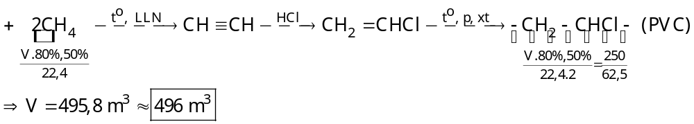
Ví dụ 2: Chất dẻo PVC được điều chế theo sơ đồ sau:
Biết CH₄ chiếm 95% thể tích khí thiên nhiên. Để điều chế một tấn PVC bao nhiêu m³ khí thiên nhiên (đkc) (làm tròn kết quả đến phần nguyên).
Hướng dẫn giải
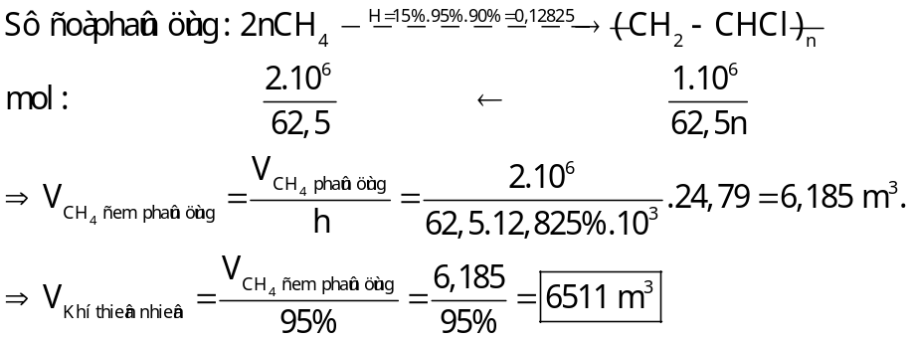
Bài tập vận dụng

● Bài tập trắc nghiệm nhiều lựa chọn
Câu 1: PVC được điều chế từ khí thiên nhiên theo sơ đồ: 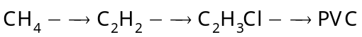. Nếu hiệu suất của toàn bộ quá trình điều chế là 20%, muốn điều chế được 1 tấn PVC thì thể tích khí thiên nhiên (chứa 80% methane) ở điều kiện chuẩn cần dùng là
A. 4958 m³. B. 4375 m³. C. 4480 m³. D. 6875 m³.
Câu 2: Cho sơ đồ chuyển hoá: . Để tổng hợp được 265 kg tơ olon theo sơ đồ trên thì cần V m³ khí thiên nhiên (đkc). Giá trị của V là (trong khí thiên nhiên methane chiếm 95% và hiệu suất phản ứng là 80%)
A. 326,18. B. 420. C. 385,7. D. 294,74.
Câu 3: Điều chế cao su buna từ gỗ theo sơ đồ sau :
Khối lượng cellulose cần để sản xuất 1 tấn cao su buna là
A. 5,806 tấn. B. 25,625 tấn. C. 37,875 tấn. D. 29,762 tấn.
● Bài tập trắc nghiệm yêu cầu trả lời ngắn
Câu 4: Điều chế PVC theo chuyển hoá sau: . Tính thể tích (m³) ethylene (đkc) cần dùng để điều chế được 93,75 kg PVC (cho hiệu suất của từng phản ứng đều bằng 90%).
Đáp án: 51.
Câu 5: Để điều chế cao su buna người ta có thể thực hiện theo các sơ đồ biến hoá sau:
Tính khối lượng (kg) ethane cần lấy để có thể điều chế được 5,4 kg cao su buna theo sơ đồ trên?
Đáp án: 62,5.
Câu 6: Điều chế cao su buna từ glucose theo sơ đồ sau đây:
Hiệu suất của quá trình điều chế là 75%, muốn thu được 32,4 kg cao su thì cần dùng bao nhiêu kg glucose.
Đáp án: 144.
Câu 36: Tính thể tích khí dầu mỏ chứa 80% methane (đkc) để điều chế 810 kg cao su buna với hiệu suất toàn bộ quá trình là 75%.
Đáp án: 2479.

